Федеральное государственное образовательное бюджетное

учреждение высшего образования

**«Финансовый университет при Правительстве Российской Федерации»**

**(Финансовый университет)**

Колледж информатики и программирования

**ОТЧЁТ**

**по лабораторной работе №3**

**Студента:** Яковенко Михаил Константиновича

**Дисциплина /Профессиональный модуль:** Компьютерные сети

Выполнил студент

Группы: 2ИСИП-321

Преподаватель:

Сибирев И.В.

Оценка за работу: _______

Москва

2023г.

**Лабораторная работа №3**

**Тема: Проверка работоспособности локальной компьютерной сети**

**Цель работы:**

1. Изучение алгоритма проверки работоспособности локальной компьютерной сети;

2. Проверка работоспособности локальной компьютерной сети заданной конфигурации.

**Задание:**

*Произвести оценку работоспособности сети классического Ethernet (скорость передачи информации 10 Мбит/с), произвести оценку работоспособности сети Fast Ethernet.*

**Порядок выполнения исследования:**

1. Провести анализ сети классического Ethernet (скорость передачи информации 10 Мбит/с), конфигурация и параметры которой соответствуют заданному варианту исследования
   1. Выполнить разбиение сети на области коллизий при необходимости;
   2. Произвести оценку работоспособности сети для каждой из областей коллизий, произведя сравнение расчетных значений PDV и PVV с их нормативными величинами;
2. Провести анализ сети Fast Ethernet, конфигурация и параметры которой соответствуют заданному варианту
   1. Выполнить разбиение сети на области коллизий при необходимости;
   2. Произвести оценку работоспособности сети для каждой из областей коллизий;

**Вариант 12**

**1)**

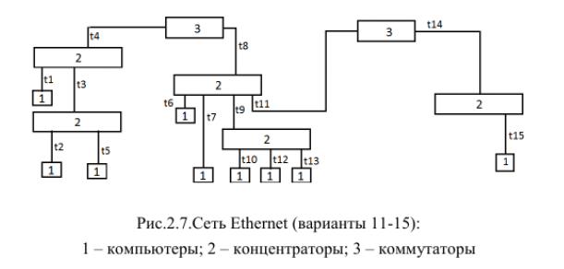

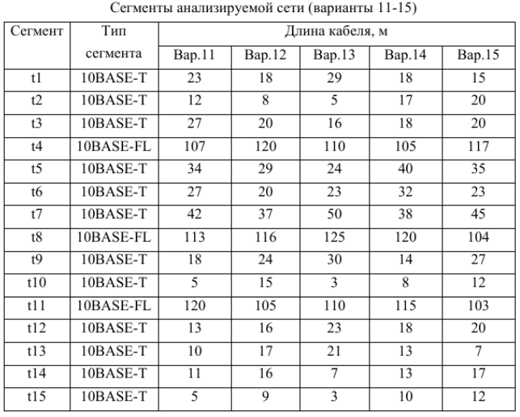

Максимальная длина = t5+ t3+ t4+ t8 + t11+ t14 + t15 = 29+20+120+116+105+16+9= 415м.

PDV=Тconst + L * k

Тconst(слева направо) = 15.3 + 42.0 + 33.5 + 33.5 + 33.5 + 42.0 + 165.0 = 364.8 Вт

Тconst(вправо налево) = 15.3 + 33.5 + 33.5 + 33.5 + 33.5 + 42.0 + 165.0 = 364,8 Вт

L * K = (29+20+16+9) * 0.113 + (120+116+105) * 0.1 = 42.462 Вт

PDV = 364.8 + 42.462 = **407.262** < 512 (сеть будет работать корректно)

PVV (слева направо) = 16 + 11 + 8 + 8 + 8 + 11 = **62 Вт**

PVV (справа налево) = 16 + 11 + 8 + 8 + 8 + 11= **62 Вт**

PVV > 49 Вт

**Вывод:**

Таким образом, сеть является работоспособной по условию PDV, но из-за нарушения условия PVV невозможно подключение любого дополнительного промежуточного сетевого устройства.

**2)**

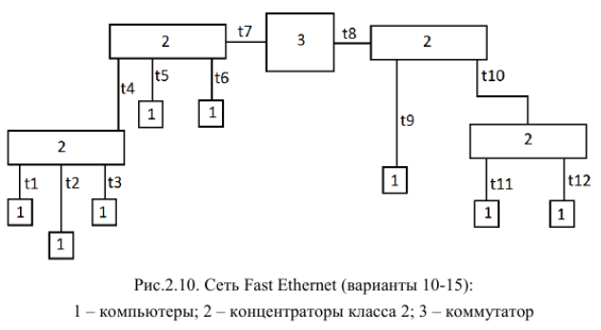

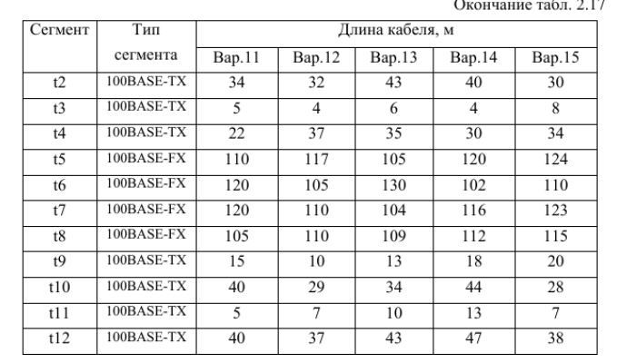

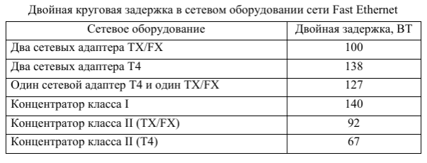

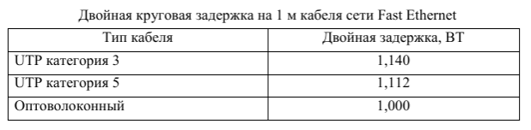

Путь максимальной длины = t5+ t7+ t8 + t10+ t12= **117+110+110+29+37= 403** м.

PDV=PDVа + PDVк + PDVс

PDVа = 100 Вт

PDVк = 2 * 92 = 184 Вт

PDVс = (29 + 37) * 1.112 + 117+110+110* 1.00 = Вт

PDV = 100 + 184 + 410,392= 694,392 Вт > 512 Вт

**Вывод:** Таким образом, так как условие PDV не соблюдается, сеть является неработоспособной.

Ответы на контрольные вопросы

1. Отличием составных сетей является то, что в них используются сложные промежуточные устройства, которые делят эти сети на отдельные, относительно изолированные друг от друга области, которые также называют областями коллизий. Сложное промежуточное сетевое устройство 3 (коммутатор) делит данную сеть на две части: область коллизий.

2. Концентраторы, равно как и репитеры, трансиверы относятся к простейшим сетевым устройствам, работающих на первом (физическом) уровне модели взаимодействия открытых систем OSI.

3. Первоначально в круг задач концентраторов входило только объединение компьютеров и самая примитивная обработка электрических сигналов, заключающаяся в восстановлении их амплитуды и формы. В них не было предусмотрено функций кодирования, декодирования и управления. Это концентраторы класса II. Достоинством таких концентраторов является их сравнительно высокое быстродействие. Концентраторы класса II также используются и в сети Fast Ethernet (100 Мбит). Концентраторы класса I стали использоваться начиная с сети Fast Ethernet. Концентраторы класса I, в дополнение к функциям концентраторов класса II, имеют функции управления, кодирования и декодирования электрических сигналов.

4. Алгоритм проверки Ethernet:

- Провести анализ сети классического Ethernet (скорость

передачи информации 10 Мбит/с);

- Выполнить разбиение сети на области коллизий при

необходимости;

- Произвести оценку работоспособности сети для каждой из

областей коллизий, произведя сравнение расчетных значений PDV и

PVV с их нормативными величинами;

5. Алгоритм проверки Fast Ethernet:

- Провести анализ сети Fast Ethernet;

- Выполнить разбиение сети на области коллизий при

необходимости;

- Произвести оценку работоспособности сети для каждой из

областей коллизий;

6. 10BASE5

В качестве среды передачи данных

использовался толстый коаксиальный кабель (диаметр 10 мм) с

волновым сопротивлением 50 Ом. К коаксиальному кабелю

подключались специальные устройства – трансиверы, которые при

контакте с кабелем прокалывали его оболочку и обеспечивали

подключение к его экрану (медной оплетке) и к центральной жиле.

Длина трансиверного кабеля 50 или 12,5 м. Максимальная длина сегмента

могла достигать 500 м.

Максимальное число компьютеров, подключенных к сегменту,

может достигать 100 единиц. Расстояние между компьютерами не

менее 2,5 м. При меньшем расстоянии компьютеры начинают влиять

друг на друга и связь между ними может ухудшиться.

7. 10BASE2

В качестве среды передачи информации

используется тонкий коаксиальный кабель (диаметр 5 мм) с волновым

сопротивлением 50 Ом. Так как этот кабель достаточно гибкий, то его

подключают непосредственно к компьютерам (нет необходимости

использовать трансиверы и специальные трансиверные кабели).

В сеть можно объединить 5 сегментов 10BASE2 с помощью

четырех репитеров, при этом длина сети может достигать 925 м

(длина одного сегмента до 185 м).

Максимальное число компьютеров, подключенных к сегменту,

может достигать 30 единиц. Расстояние между компьютерами не

менее 0,5 м, что обусловлено взаимным влиянием их сетевых плат

(сетевых адаптеров).

8. 10BASE-T

В качестве среды передачи

данных используется витая пара (кабель UTP) и восьми контактные

коннекторы с защелкой RJ-45.

Длина кабеля не может превышать 100 м, что обусловлено более

сильным затуханием электрического сигнала в витой паре по

сравнению с коаксиальным кабелем.

Большинство сетей этого типа строятся в виде звезды, но по системе передачи сигналов представляют собой шину, как и другие конфигурации Ethernet. Обычно концентратор сети 10BaseT выступает как многопортовый (multiport) репитер и часто располагается в распределительной стойке здания.

Минимальная длина кабеля — 2,5 м.

ЛВС 10BaseT может обслуживать до 1024 компьютеров.

9. 10BASE-FL

Длина сегмента может

достигать 2 км.

Первоначально оптоволоконный концентратор соединялся с сетевым адаптером компьютера через трансивер FOMAU (Fiber Optic Medium Attachment Unit или Fiber Optics Medium Access Unit).

От оптоволоконного концентратора к FOMAU шел оптоволоконный кабель, а от FOMAU к сетевому адаптеру компьютера – витая пара.

Физическая топология сегмента – пассивная звезда.

Полное затухание сигнала в оптическом канале, в соответствии с требованиями стандарта 12,5 дБ, из них: 5 дБ на 1000 м кабеля, 0,5…2,5 дБ потери в оптических соединителях (разъемах).

Для проверки целостности канала передачи информации в сегменте 10BASE-FL используется фоновый сигнал – прямоугольные импульсы с частотой 1 МГц и скважностью, равной двум.

10. 100BASE-TX

предполагает использование в качестве среды

передачи информации кабеля UTP (четыре витые пары в кабеле)

пятой категории. Для связи компьютеров и концентраторов

используются две витые пары. В сегменте предусмотрена топология

«пассивная звезда» или «пассивное дерево».

Для кодирования информации в сегменте сети

используется код 4В/5В.

Максимальная длина сегмента до 100 м. Следует отметить, что

стандарт рекомендует ограничится длиной сегмента 90 м для

подстраховки от потери компьютерной сетью работоспособности,

обусловленной случайными отклонениями параметров сетевого

оборудования от их паспортных значений.

11. 100BASE-T4

предполагает использование в качестве среды передачи информации кабеля UTP третьей или пятой категории. В общем случае затухание сигнала в канале передачи информации тем больше, чем ниже категория кабеля, чем длиннее кабель и чем выше частота изменения электрического сигнала в кабеле. Учитывая, что все витые пары находятся в одной оболочке кабеля и максимальная длина этого кабеля не превышает 100 м, гарантируется, что разность длин витых пар не превысит о

звезда» или «пассивное дерево». Информация в сегменте кодируется кодом 8В/6Т (восемь двоичных бит преобразуется в шесть трехуровневых символов).

12. 100BASE-T4 предполагает использование в качестве среды передачи информации кабеля UTP третьей или пятой категории. В общем случае затухание сигнала в канале передачи информации тем больше, чем ниже категория кабеля, чем длиннее кабель и чем выше частота изменения электрического сигнала в кабеле. Учитывая, что все витые пары находятся в одной оболочке кабеля и максимальная длина этого кабеля не превышает 100 м, гарантируется, что разность длин витых пар не превысит одного метра. В сегменте используется топология «пассивная звезда» или «пассивное дерево». Информация в сегменте кодируется кодом 8В/6Т (восемь двоичных бит преобразуется в шесть трехуровневых символов).